U HRVATSKOJ AKADEMIJI ZNANOSTI I UMJETNOSTI ODRŽAN OKRUGLI STOL NOVA UPRAVNO-TERITORIJALNA ORGANIZACIJA HRVATSKE

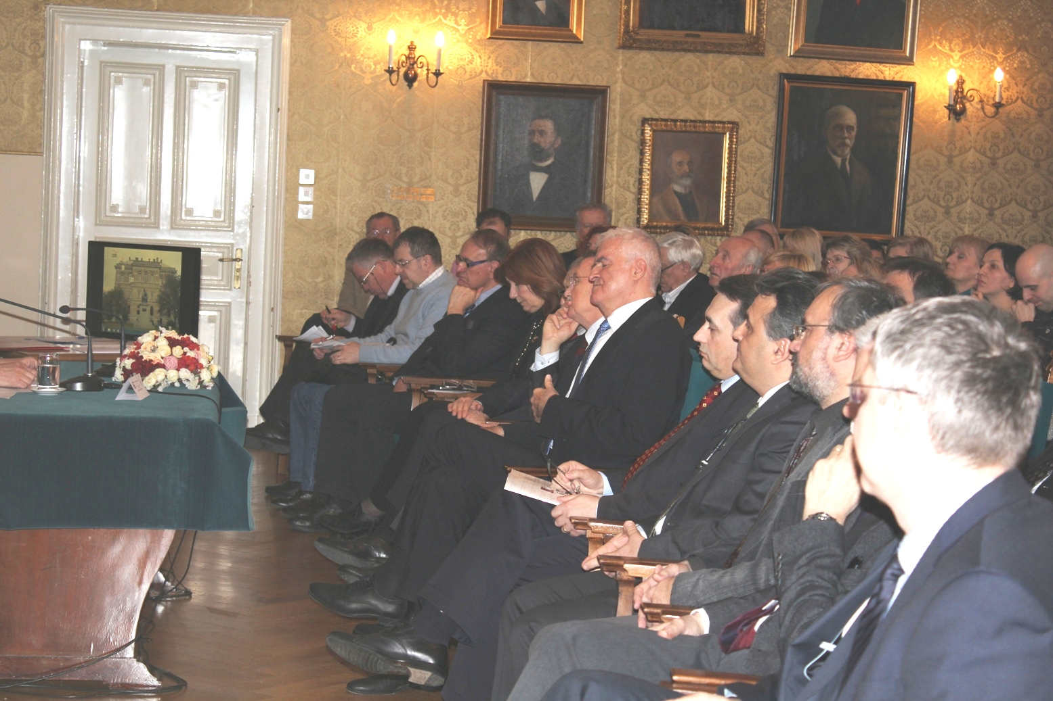

Zagreb, 6. ožujka – U organizaciji Znanstvenog vijeća HAZU za državnu upravu, pravosuđe i vladavinu prava, u petak 6. ožujka u palači HAZU održan je okrugli stol o novoj upravno-teritorijalnoj organizaciji Hrvatske.
Skup je otvorio predsjednik HAZU akademik Zvonko Kusić koji je podsjetio da je Akademija još u ožujku 2010. organizirala veliki dvodnevni okrugli stol o hrvatskoj lokalnoj i regionalnoj samoupravi s kojeg je bio tiskan opsežan zbornik, nakon čega je uslijedio niz rasprava, stručnih priloga i knjiga na temu reforme lokalne samouprave u organizaciji drugih institucija. „Stav Akademije je da nikad ne kritizira, a da ne predloži rješenja, utemeljena na znanstvenim, stručnim i etičkim načelima. Teško je predvidjeti u kojoj će ih mjeri usvojiti poitika, ali naši stavovi ipak kapilarno prodiru do onih koji donose odluke“, kazao je akademik Kusić. Za temu skupa rekao je da je vrlo važna i kompleksna i da nije jednostavno reći u kojoj mjeri sustav lokalne i regionalne samouprave ispunjava svoju funkciju. „Političari i stručnjaci ne mogu jedni bez drugih donositi odluke o mogućim reformama su također trošak i koje traju više godina, kroz mandate nekoliko vlada“, dodao je akademik Kusić. Moderator skupa bio je sudac Ustavnog suda akademik Davor Krapac koji je kazao da je cilj rasprave pripremiti podlogu uoči donošenja odluke o teritorijalnom preustroju Hrvatske. “Akademija se ne želi baviti samo sterilnim analizama javnih problema, nego i otvoriti perspektive za njihovo rješavanje”, dodao je akademik Krapac.
Prof. dr. sc. Ivan Koprić s Pravnog fakulteta Sveučilišta u Zagrebu održao je izlaganje s temom Teritorijalna organizacija Hrvatske: prema novom uređenju i iznio podatke da u Hrvatskoj postoji 6750 naselja, od kojih je samo 39 s više od 10.000 stanovnika, s time da čak tri milijuna stanovnika živi u gradovima kao upravnim jedinicama, od kojih su mnogi zapravo ruralne sredine. Upozorio je i da jedan od najvećih nedostataka hrvatskog sustava taj što ne postoji jednaka kvaliteta usluge u svim jedinicama lokalne i regionalne samouprave kao primjerice u Švedskoj. Također, Hrvatska je uz Grčku i Sloveniju te male europske države jedna od najcentraliziranijih država u Europi, neke županije imaju manje prihode od velikih gradova, a Grad Zagreb funkcionira poput države u državi. „Čak 80 posto teritorija Hrvatske je u depopulaciji. U cijeloj Europi je barem 40 godina trend da lokalna samouprava ne pruža samo upravne usluge, nego da služi razvoju“, rekao je prof. dr. sc. Koprić koji smatra da nema decentralizacije Hrvatske bez regionalizacije, budući da su županije premale i preslabe. Upozorio je međutim da se u reforme ne može ići na silu i iznio primjer Grčke koja je na traženje Trojke EU provela reformu teritorijalnog ustroja i smanjila broj jedinica, no jednaki su ostali i njihovi učinci i troškovi za zaposlenike. „Mi smo vješti u pravnoj regulaciji, ali ne i u tome da stvarnost oblikujemo prema normama“, poručio je prof. dr. sc. Ivan Koprić.
Prof. dr. sc. Aleksandar Toskić s Geografskog odsjeka Prirodoslovno-matematičkog fakulteta Sveučilišta Zagrebu predstavio je prijedlog nove upravno-teritorijalne podjele Hrvatske koja bi se dijelila na pet regija i 123 općine grupirane oko gradova koji imaju gravitacijsku ulogu u pojedinim sredinama kao što je bio slučaj u sustavu općina od 1963. do 1992. kada se odvijao snažan proces deagrarizacije i urbanizacije. Pojasnio je da u sadašnjem sustavu ti gradovi više nemaju toliku razvojnu ulogu jer sustav pogoduje jedino sjedištima županija. Prof. dr. sc. Toskić je upozorio da je mreža gradova u Hrvatskoj asimetrična, posebno u gorskoj Hrvatskoj i da dominiraju mala i disperzirana naselja. „Čak 82 posto svih naselja ima manje od 500 stanovnika“, dodao je.
Prof. dr. sc. Mladen Vedriš govorio je teritorijalnoj podjeli Hrvatske s ekonomskog aspekta. „Hrvatska ne može uspjeti ako gospodarski centri nestaju i ako ne stvaraju novu vrijednost“, kazao je Vedriš, dok je Josip Jambrač iznio podatak da je u upravi 320 lokalnih jedinica zaposleno do deset zaposlenika, i to isključivo na političkim funkcijama i da stoga sustav i ne može biti učinkovit.
Doc. dr. sc. Vedran Đulabić s Pravnog fakulteta Sveučilišta u Zagrebu govorio je o regionalnom razvoju i iznio podatak da preko 50 posto lokalnih jedinica dobiva neki oblik državne potpore. Iako se u posljednje vrijeme razvoj pokušava bazirati na novcu iz fondova EU, Đulabić je pojasnio da povlačenje tih sredstava ovisi o apsorpcijskoj moći općina, odnosno o uloženim sredstvima koje većina općina nema.

Marijan Lipovac
Ured za odnose s javnošću i medije HAZU

